Andrea Gaeta

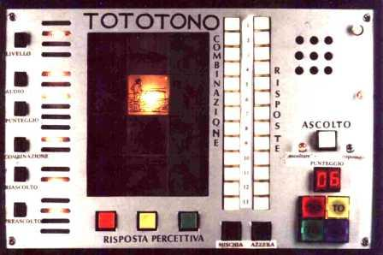

**Miscellanea**

Scritti vari *1960-1990*



*GLI ATOMI - 10*